**АНАЛІЗ МЕТОДІВ ДОСЛІДЖЕННЯ РЕСУРСНОГО НЕКСУСУ**

**Руденко С.В.1,*, Руденко С.С.2**

*1Дніпровський національний університет імені Олеся Гончара, Дніпро, Україна*

*2Донецький національний університет імені Василя Стуса, Вінниця, Україна*

*[rudenkostepan@gmail.com](mailto:rudenkostepan@gmail.com)

Тривалий час вважалося, що причинами деградації природних ресурсів нашої планети є зростання чисельності населення, а відповідно і зростання попиту на ресурси, глобальна зміна клімату, техногенне забруднення біосфери, зміна способу життя населення та ін. Проте у 2011 р. науковий співробітник Стокгольмського інституту навколишнього середовища (SEI) Хольгер Хофф (Hoff) вперше висунув нову концепцію, яка ставить у главу вугла не перелічені вище причини, а односекторне планування і керування ресурсами. Існуючі до цього часу інституційні підходи керували ресурсами, розділяючи їх на окремі сховища. Нестійке односекторне планування і керування призводило до навантаження на екосистеми, викликало ресурсний дисбаланс, який досяг критичної точки у період кризи 2007-2008 рр. Напередодні Боннської конференції «The Water, Energy and Food Security Nexus» (2011) Хольгер Хофф підготував довідковий документ «Розуміння нексусу», з яким мали змогу ознайомитися всі учасники доленосної зустрічі. На думку Хоффа, суть нового виклику в сфері раціонального управління природними ресурсами: перехід від відокремленого мислення до нексусного підходу. Нексусний підхід може підтримати перехід до стійкості, зменшивши компроміси та створивши додаткові переваги. Хофф вважав, що саме за допомогою нексусного підходу можна досягти покращення водної, енергетичної та продовольчої безпеки, тому назвав Концепцію «WEF-nexus» (Вода-Енергія-Продовольство нексус).

Після Боннської конференції концепція WEF-нексусу (вода-енергія-продовольство-нексус) набула великої популярності і її стали напряму пов’язувати з успішністю реалізації цілей сталого розвитку. У 2019 р. відбувся брифінг Єврокомісії, який пов’язав концепцію WEF-нексусу із зеленим курсом Євросоюзу. Це означало, що закінчився етап теоретичних розробок та наукових дискусів. Пролунав заклик до переходу від «нексусного мислення» до конкретних «нексусних дій». І ось фактично протягом 5 останніх років від цього моменту з’явились якісні і кількісні методи оцінки WEF-нексусу.

Метою нашого дослідження став критичний аналіз методів ресурсного нексусу та пошук найефективніших підходів для реалізації цього напряму на теренах України.

На рисунку 1 представлена, розроблена нами схема, яка демонструє систему методів за допомогою яких відбувалося дослідження ресурсного нексусу різними авторами протягом 2019-2024 рр. Ми поділили ці методи на п’ять груп: індикатори, ресурсні сліди, партисипативне моделювання, тематичне дослідження та математичне моделювання.

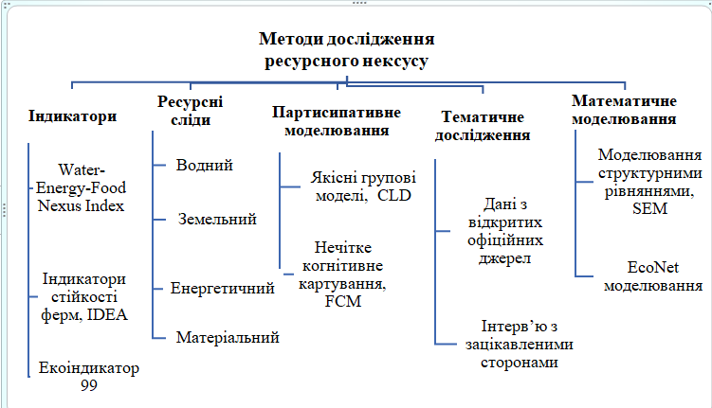

Рисунок 1. Методи дослідження ресурсного нексусу

Підсумовуючи результати аналізу методів дослідження ресурсного нексусу можна зробити такі висновки:

1) переважна більшість методів дослідження нексусу охоплюють лише три види ресурсів: «вода», «енергія», «продовольство». Натомість інші важливі ресурси залишаються поза увагою;

2) у нексусі «вода-енергія-продовольство» беруться до уваги не первинні, а вторинні ресурси, які уже перебувають в процесі споживання;

3) більшість публікацій, присвячених ресурсному нексусу, містить оцінку в одиницях маси або об’єму. Натомість оцінка природних ресурсів як головне джерело усіх екосистемних послуг, першочергово повинна підлягати грошовій оцінці. Адже саме ця оцінка віддзеркалює той факт, чи використання природних ресурсів вході їх експлуатації є раціональним;

4) більшість оцінок ресурсного нексусу здійснюється без прив’язки до природних екосистем, що «вириває» його з контексту впливу дії природних екологічних чинників;

5) розглянуті методи оцінки ресурсного нексусу мають певні обмеження та недоліки. Так, застосування індикаторів зводить оцінку стійкості або впливу нексусу на довкілля до однієї одиниці вимірювання і не дає уявлень про його системні властивості та динаміку; оцінка ресурсних слідів здійснюється одночасно (паралельно), але без врахування взаємодії між ними; групова модель або когнітивна карта відображає лише ментальні погляди конкретної групи зацікавлених сторін у певний момент часу, тому не може бути застосована для об’єктивного прогнозування майбутнього; метод SEM обтяжений дискусією відносно кількості факторів, потребує великих розмірів вибірки, але має обмежену ємність блоків.

Враховуючи все вище зазначене, нами запропонована методика оцінки ресурсного нексусу на основі EcoNet-аналізу. Десятилітній досвід роботи з програмою EcoNet одного із співавторів [1,2] цієї публікації, дозволяє виділити чотири важливі переваги цього методу порівняно з іншими методами дослідження ресурсного нексусу: оптимальна візуалізація моделі; приведення системи до стаціонарного стану на початку моделювання; нормалізація даних, яку відповідна Програма здійснює автоматично після стабілізації; глибинний структурно-функціональний аналіз; здатність визначати цілісні та емерджентні властивості ресурсного нексусу.

Для адаптації EcoNet аналізу до оцінки ресурсного нексусу нами була створена система одночасних регресійних рівнянь, в яких кожний ресурс виступав поперемінно залежною та незалежною змінною. Нексусне дослідження охоплювало п’ять первинних видів ресурсів – водні, земельні, лісові, фауністичні та рекреаційні. Достовірні відносні коефіцієнти регресії були введені в текстовий інтерфейс комп’ютерної Програми EcoNet як потокові коефіцієнти між компартментами. Одиницею вимірювання обрано територіальну продуктивність ресурсів, виражену в грн./га за рік [3]. Полігоном досліджень слугувало 14 провінційних екосистем України [4]. Застосована методика дозволила порівняти природно-ресурсний нексус провінційних екосистем за 20 загальносистемними властивостями та поділити їх за типом стійкості (резильєнтної чи резистентної), впорядкованістю та надійністю.

**Перелік джерел посилання:**

1. Buzhdygan O.Y., Rudenko S.S., Kazanci C., Patten, B.C. Effect of invasive black locust (*Robinia pseudoacacia* L.) on nitrogen cycle in floodplain ecosystem. *Ecological Modelling*. 2016. 319. Р. 170–177.
2. Buzhdygan O.Y., Tietjen B., Rudenko S.S., Nikorych V.A., Petermann J.S. Direct and indirect effects of land-use intensity on plant communities across elevation in semi-natural grasslands. *PLoS ONE*. 2020. 15(11), e0231122.
3. Rudenko S., Rudenko V. Nature-Resources Potential of Natural Regions of Ukraine in Present-day Figures. *Екологічні науки*. 2023. № 6 (51). С. 84-89.
4. Руденко С.В., Руденко В.П., Руденко С.С. Пізнання провінційних екосистем України через гравітаційні моделі їх природно-ресурсного потенціалу. *Екологічні науки*. 2024. № 2 (53). С. 55-60.